一体化弓网视频装置
——测试记录

北京智弘通达科技有限公司
2018年9月20日
- 测试纪要

测试日期 | 测试人员 | 测试出现问题 | 出现问题的原因及解决方法
2018/02/06 | 王心刚 | 图像刷新帧率达不到要求 | 原因：网线接头为非专业千兆网线接头，导致网络传输实际只达到百兆，限制了图像刷新帧率。  解决方法：更换专业千兆网线接头。
2018/06/12 | 王心刚 | 无法显示图像 | 原因：由于测试前拆装设备时改变了镜头的焦距，导致拍摄的图像过黑，误认为是没有图像。  解决方法：拆开设备调整镜头焦距。
2018/09/20 | 王心刚 | 一切正常 | 无
2018/10/18 | 王心刚 | 一切正常 | 夜晚测试，效果良好

- 详细测试记录
- 测试信息：
测试时间：2018年9月20日
测试地点：铁科院东郊分院
测试人员：王心刚、薛宪堂
测试目的：（1）验证装置功能是否正常；
（2）观察装置在白天和夜晚不同环境下，图像采集的清晰度是否满足使用要求。
- 测试准备：
笔记本电脑：1台
一体化弓网视频装置：1台
24V电源：1台
- 测试过程：
- 白天正对阳光环境下对7米处物品进行拍摄，拍摄效果如下所示：

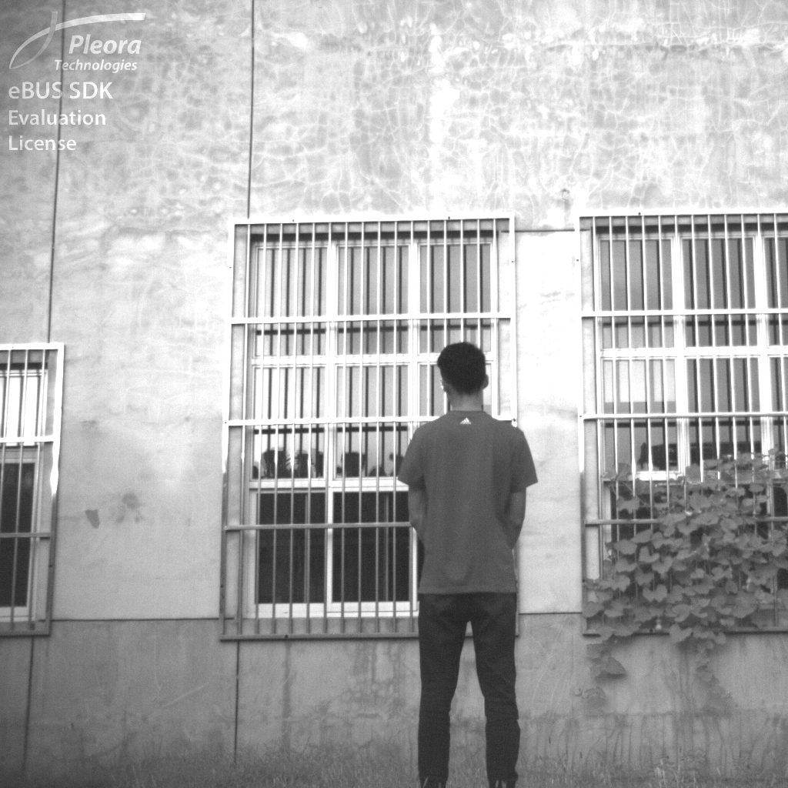
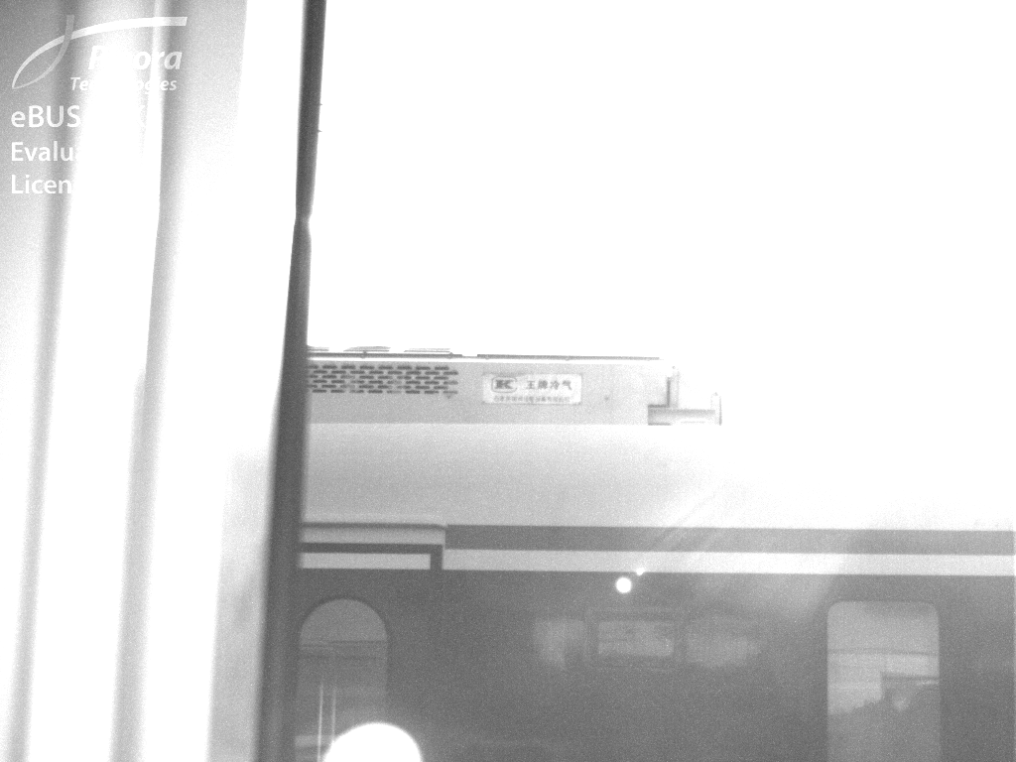
图2-1 1024×1024、曝光500us、增益2
- 白天背阳光环境下对7米处人物进行拍摄，拍摄效果如下所示：
图2-2 1024×1024、曝光500us、增益1
- 晚上对7米处人物进行拍摄，拍摄效果如下所示：
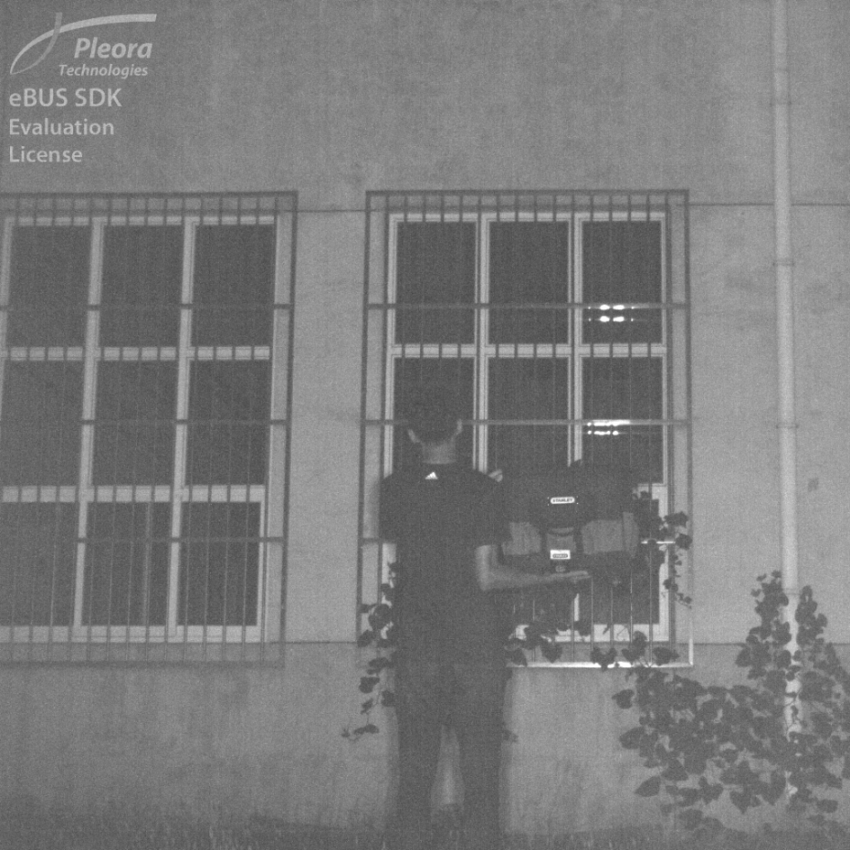
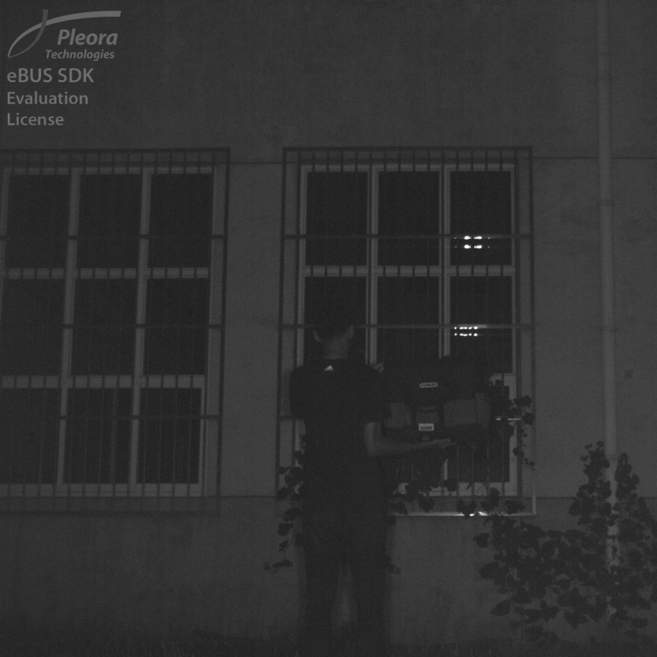
图2-3 1024×1024、曝光500us、增益1
图2-4 1024×1024、曝光500us、增益3

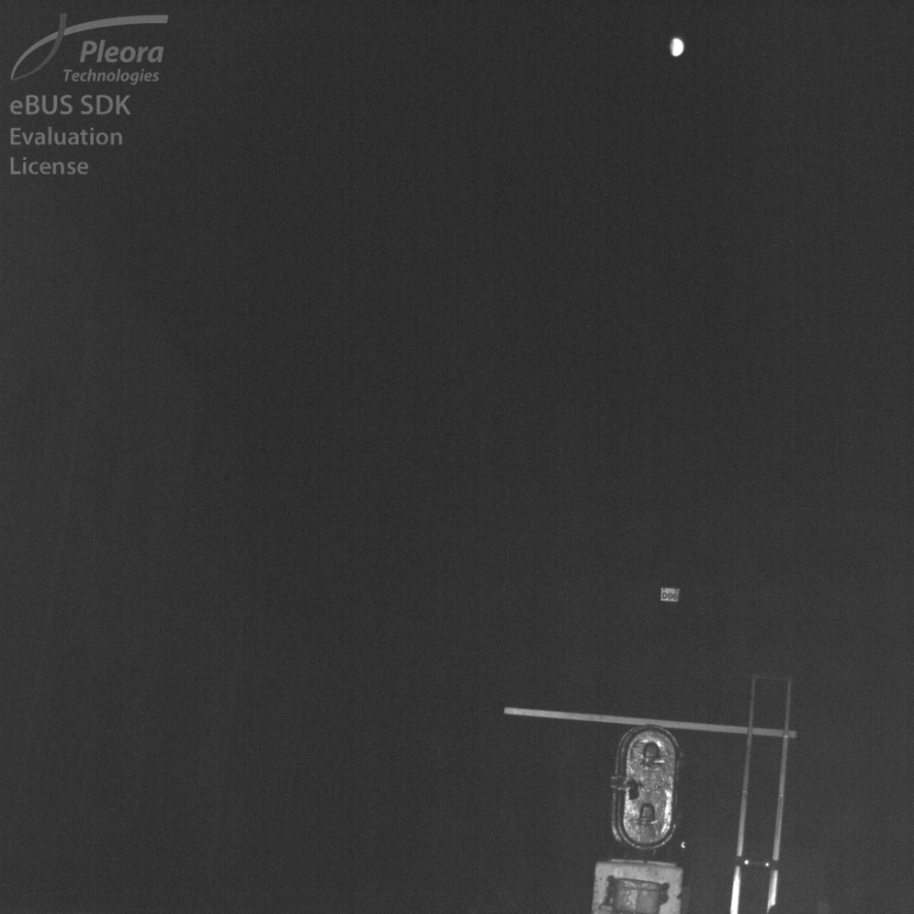
- 晚上对7米处物体进行拍摄，拍摄效果如下所示：
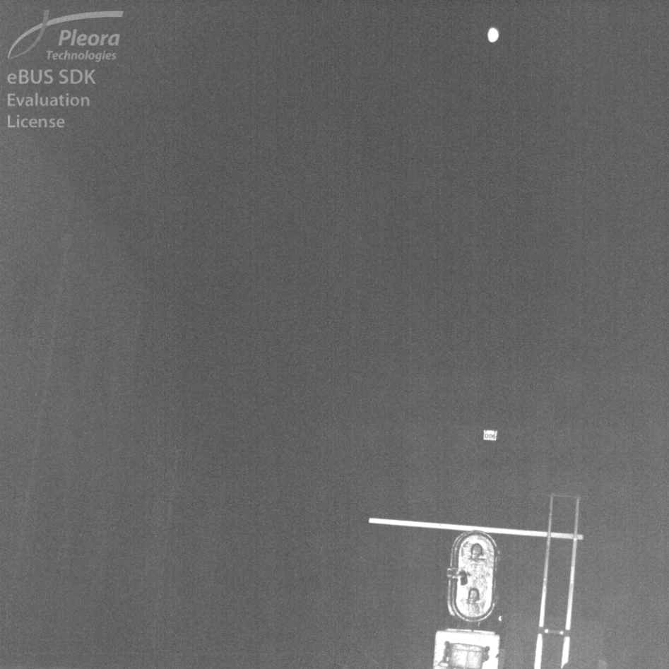
图2-5 1024×1024、曝光500us、增益1
图2-6 1024×1024、曝光500us、增益3
- 结论
- 测试过程中，装置功能一切正常；
- 白天环境下拍摄效果良好；
- 夜晚环境下拍摄效果略暗，可以通过提高增益值提高图像亮度，但不宜提高过多，会影响图像清晰度；
- 目前夜晚的拍摄效果有待于进一步进行车顶安装测试，查看实际拍摄弓网效果。

